{**NOMBRE DEL PROCESO**}

{Se debe describir cual es el objetivo del proceso}

{Se debe incluir cada cuanto se ejecutará}

{Parámetros de ejecución: Como archivos de fechas, conexiones, carpetas de entrada, salida, kettle.properties, etc}

{Repositorio de código en GIT}

{Como se ejecuta}

**Componentes del proceso**

**{#. Nombre de los componentes del proceso}**

1. **Carga de información histórica**

***Job: Job_principal_carga_historica***

{**Descripción del componente**}

Este proceso es el encargado de orquestar el flujo de carga de datos hacia la nube se compone de:

1. La transformación get_filenames.ktr con alias obtener nombre de la carpeta.

.

.

.

.

.

n

**{#.#..n}**

**1.1** get_filenames.ktr “obtener nombre de la carpeta”

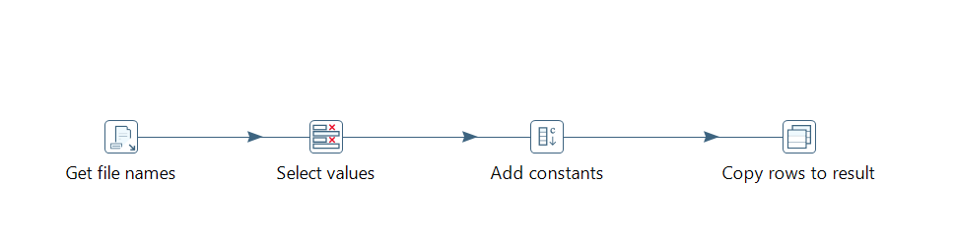

***Job: get_filenames.ktr***

Se encarga de obtener todos los archivos a procesar y dejarlos en memoria